Martes 08/04/2025
Clase 9: Continuación de JavaScript. DOM
- Terminamos de ver los temas de JavaScript
- Integración con HTML y CSS
- DOM
Continuación de JavaScript:
Funciones como tipo de dato:
En JavaScript, las funciones son first-class citizens, es decir, se pueden manipular como valores (como si fuera un string, por ejemplo)
const numeros = [1, 2, 3, 4, 5, 6]
const filtrados = numeros.filter(x => x % 2 == 0)
console.log(filtrados) // resultado: [2, 4, 6]

En este ejemplo, estamos pasando una función para saber si un número es par como valor (por parámetro) al método filter, quien internamente la va a llamar para filtrar los números de nuestra lista.
Funciones como parámetro:
Las funciones también pueden formar parte del argumento de otra función.
function student(){
return "Alumno";
}
function greet(user){
console.log("Bienvenido", user());
}
// Prints "Bienvenido Alumno"
let message = greet(student);

Funciones como resultado de otra función:
Las funciones también pueden ser devueltas en el “return” por otra función.
const greet = function (valor) {
return function () {
console.log("Bienvenido a nuestra materia,",valor);
}
}
greet("Juan")();
Integración con HTML y CSS:
DOM: modificando nuestra página Web desde JavaScript
El DOM (Document Object Model) es una interfaz de programación para representar elementos HTML como objetos en JavaScript. Permite la manipulación de nuestra página Web a través del código. Cada elemento HTML es un objeto en JavaScript. Cada atributo de ese elemento HTML es una propiedad de ese objeto en JavaScript.
Los elementos HTML responden a eventos. Esos eventos en JavaScript se representan como funciones asignadas al objeto.

Uso del DOM
Ejemplo 1: Obtener el contenido del segundo párrafo
HTML:
<p>Hola mundo!</p>
<p>¡Aguante FIUBA!</p>

JavaScript:
const parrafos = document.getElementsByTagName("p")
const textoParrafo2 = parrafos[1].innerText
console.log(textoParrafo2)
// “¡Aguante FIUBA!”

¿Qué se puede hacer en el DOM con Javascript?
- Puede cambiar todos los elementos HTML en la página
- Puede cambiar todos los atributos HTML en la página
- Puede cambiar todos los estilos CSS en la página
- Puede eliminar elementos y atributos HTML existentes
- Puede agregar nuevos elementos y atributos HTML
- Puede reaccionar a todos los eventos HTML existentes en la página
- Puede crear nuevos eventos HTML en la página

Algunas funciones y props básicas del DOM:
- document.getElementsByTagName(…)
- document.getElementById(…)
- document.getElementsByClassName(…)
- document.createElement(…)
- document.body

- elemento.append(…)
- elemento.appendChild(…)

- elemento.innerText
- elemento.innerHTML
- elemento.style
- elemento.parentElement

Más info acerca del DOM acá:
https://www.w3schools.com/js/js_htmldom.
Eventos: nuestra página responde a acciones del usuario.
¿Qué pasa si hago click en un botón? ¿Cómo responde nuestra página ante este suceso? Esta situación es lo que se conoce como un evento. Para definir la respuesta a un determinado evento de nuestra página Web necesitamos:
- Un objeto del DOM que “escuche” el evento (por ejemplo, un button).
- Una función asignada a ese objeto que realice una acción cada vez que el objeto reciba una señal de ese evento.
Ejemplo 2: Mostrar una alerta cada vez que se haga click en un botón
HTML:
<button id="alerta">Pulse aquí!</button>
JavaScript:
const botonAlerta = document.getElementById("alerta")
botonAlerta.addEventListener("click",function(event) {
alert("Hola mundo!")
})

Otra forma de resolverlo puede ser:
JavaScript:
const botonAlerta = document.getElementById("alerta")
botonAlerta.onclick = function(event) {
alert("Hola mundo!")
}

Importando scripts en nuestra página Web
Existen 2 formas de importar código JavaScript a nuestro documento HTML:
- Insertando el código dentro del elemento <script>
- Enlazando un archivo .js en el atributo src de la etiqueta <script>
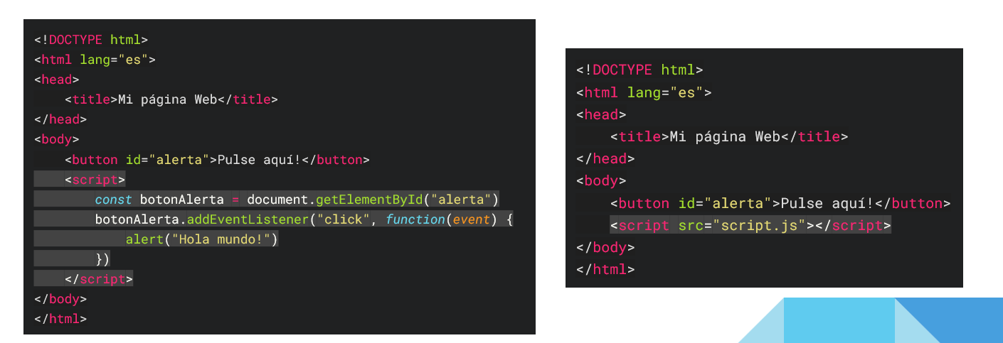
La etiqueta <script> se coloca al final del body

Realizamos nuestro primer programa con implementaciones de Javascript:
App.py
from flask import Flask, render_template

app = Flask(__name__)

@app.route('/')
def home():
return render_template("index.html")

if __name__ == "__main__":
app.run("127.0.0.1", port="5000", debug=True)

HTML:
<!DOCTYPE html>
<html lang="en">
<head>
<meta charset="UTF-8">
<meta name="viewport" content="width=device-width, initial-scale=1.0">
<title>Documento</title>
</head>
<body>

<h1 id="tituloh1">HOLAAA</h1>
<p>tengo hambre:(</p>
<p>no puedo comer todavia, tengo que estudiar u.u</p>

<button id="alerta">Pulse aquí!!</button>

<button id="change-color">Cambiar color!</button>

<script src="{{url_for('static', filename='/js/script.js', external=True)}}"></script>
</body>
</html>

Script:
//Consulta que nos devuelve por consola el contenido del segundo parrafo
const parrafos = document.getElementsByTagName("p")
const textoParrafo2 = parrafos[1].innerText
console.log(textoParrafo2)

//Boton de alerta que nos da un alert cada vez que clickeamos en él
const botonAlerta = document.getElementById("alerta")

botonAlerta.addEventListener("click",function(event) {
alert("Trikitrakatelas")
})

//Evento mouseover que nos da un alert cada vez que pasamos el mouse por encima del titulo
const encabezado = document.getElementById("tituloh1")
encabezado.addEventListener("mouseover", () => {
alert("halloooo")
})

//Boton de cambio de color que nos cambia el color del titulo
const changeColor = document.getElementById("change-color")

changeColor.addEventListener("click", function(event){
const R = randomNumber().toString()
const G = randomNumber().toString()
const B = randomNumber().toString()

encabezado.style.color = `rgb(${R},${G},${B})`

})

function randomNumber(){
return (Math.random()*256).toFixed(0)
}

Y queda más o menos así:
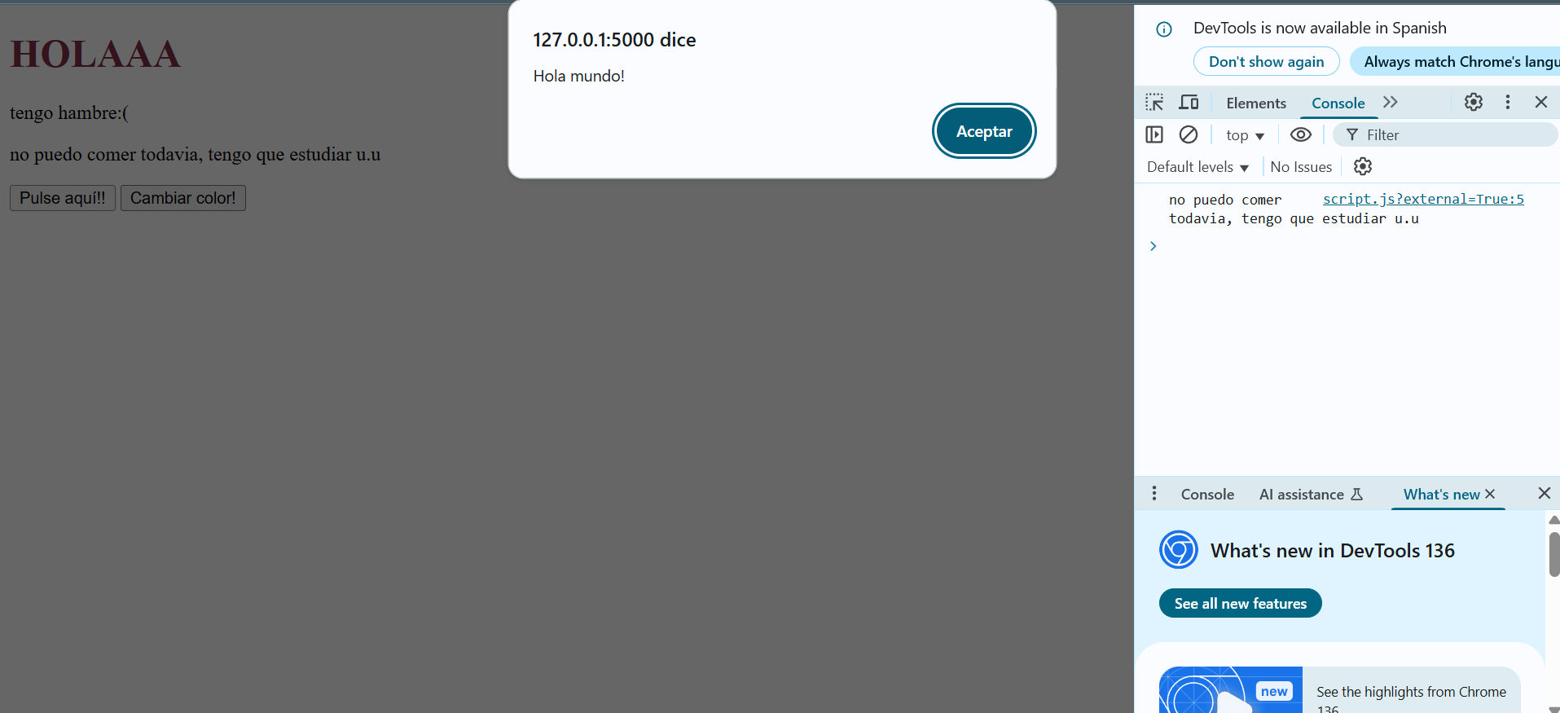

Bastante básico, pero logramos jugar un poco con las funcionalidades de javascript.
Ejercicio:
Crear una página Web usando Flask que contenga 2 campos de texto y un botón. El botón debe ser rojo con letra blanca. Al pulsar dicho botón se deberá mostrar una alerta por pantalla que muestre la concatenación de las cadenas que se ingresen en los campos de texto.
- Pista 1: existe un elemento HTML de tipo “campo de texto”.
- Pista 2: existe un atributo del DOM que me devuelve el contenido ingresado en un campo de texto
Vamos a utilizar el mismo archivo que teníamos en la clase por simplicidad.
Agregamos el código html
<div>
<h3>Ejercitación!</h3>
<br>
<label for="primer_texto">Primer texto</label>
<input type="text" id="primer_texto" name="primer_texto">

<label for="segundo_texto">Segundo texto</label>
<input type="text" id="segundo_texto" name="segundo_texto">

<button id="concatenar">Concatenar textos!</button>
</div>
<script src="{{url_for('static', filename='/js/script.js', external=True)}}"></script>

Se ve así en nuestra página:
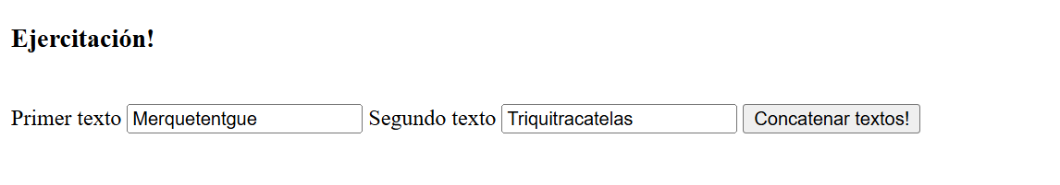
El código Js queda de la siguiente manera:
//Ejercitación

let concat = document.getElementById("concatenar");

concat.addEventListener("click",function(event){
const texto1 = document.getElementById("primer_texto").value
const texto2 = document.getElementById("segundo_texto").value
alert(`${texto1} ${texto2}`)
})

